Инструкция

по подаче заявления о назначении единовременной выплаты

средств пенсионных накоплений через Госуслуги.

1. Зайти по ссылке <https://www.gosuslugi.ru/610364/1/form> либо открыть цифрового ассистента «Робот Макс» и ввести в поисковую строку запрос «Заявление о назначении единовременной выплаты из средств пенсионных накоплений»:

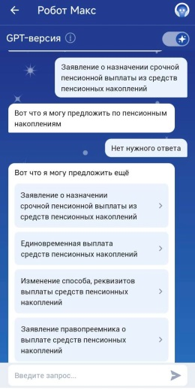

1. Выбрать пункт «Заявление о назначении единовременной выплаты из средств пенсионных накоплений», в следующих окнах нажать кнопку «Начать» и выбрать кто подаёт заявление:

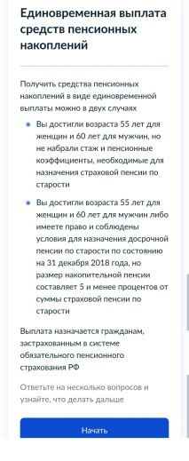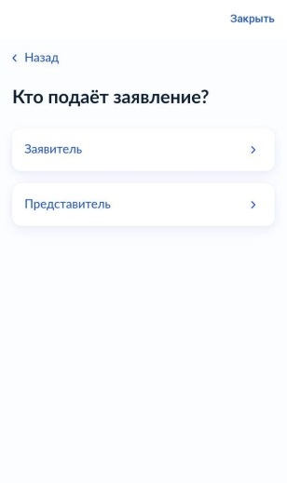

1. В следующих окнах указать способ получения выплаты и нажать кнопку «Перейти к заявлению»:

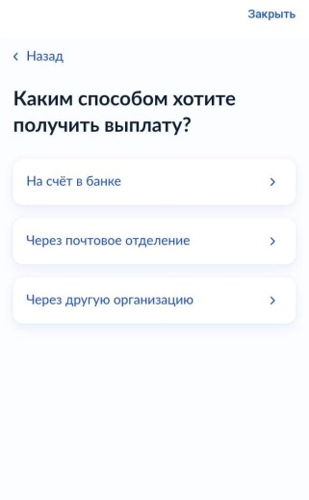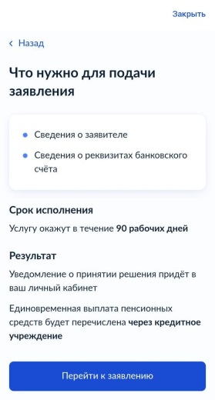

1. В следующих окнах проверить свои личные данные – Фамилия Имя Отчество, дату и место рождения, паспортные данные и номер СНИЛС, номер телефона, адрес электронной почты, в случае необходимости отредактировать их:

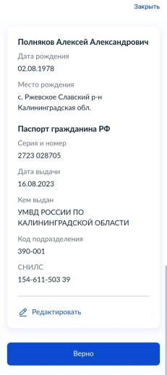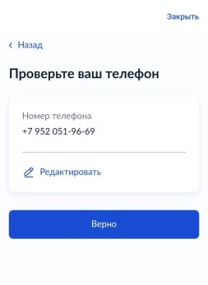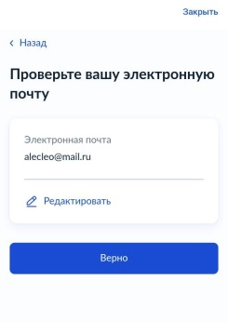

1. Далее указать по какому адресу проживает заявитель:

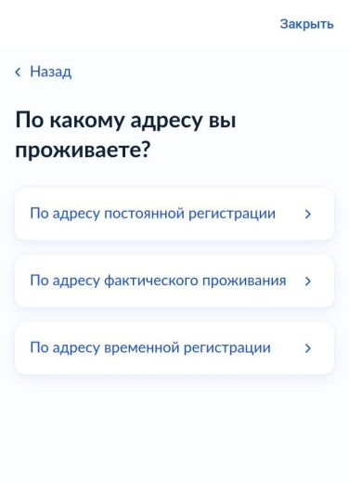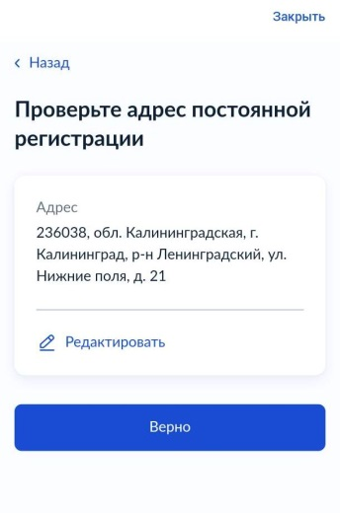

1. В следующем окне необходимо указать банковские реквизиты счёта, куда делать перевод, если был выбран способ получения «На счёт в банке»:

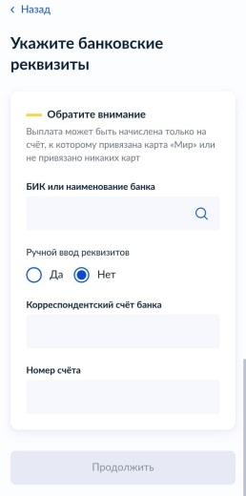

1. Далее указать субъект Российской Федерации, в котором подаётся заявление, и выбрать Клиентскую службу СФР, а затем нажать на кнопку «Отправить заявление»:

